**LIMBURG - Plaats = Stramproy (LB) Sint Jan (Standerdmolen)**

* Aan het eind van de 18e eeuw werd te Stramproy standerdkorenmolen St. Jan gebouwd.
* 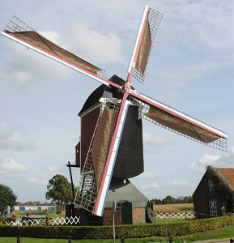In het Nederlandse Molenbestand staat als bouwjaar 1804 vermeld, maar dit jaartal heeft betrekking op het moment waarop de molen die even verderop op ‘Meulendael’ was gebouwd, verhuisde naar zijn huidige standplaats, het ‘Molenbroekveld’.
* Aan de molen zal tot in lengte van jaren de naam Lei van de Winkel verbonden zijn.
* Hij kwam in 1908 als 13-jarige op de molen en bleef er, ook nadat de maalderij in 1965 werd opgeheven, nauw bij betrokken.
* Hij liet daarna de molen regelmatig draaien en gebruikte hem ook voor de instructie van vrijwillige molenaars in opleiding.
* Hij overleed in 1980 en als eerbetoon is in 1990 een bronzen borstbeeld van hem bij de molen geplaatst.
* Nadat de maalderij in 1965 was gestopt, raakte de molen meer en meer in verval.
* In 1960 werd de wiekendrager eigendom van M. Vermeulen uit Weert.
* Deze had daar een mengvoederfabriek en wilde naast de molen in Stramproy een filiaal bouwen.
* Hij verkreeg hiervoor geen toestemming en verkocht later de molen aan de toenmalige gemeente Stramproy, die hem onmiddellijk liet restaureren. Sindsdien wordt de molen goed onderhouden en verkeert momenteel in goede staat.
* Bij de verkoop van de molen door M. Maes aan Vermeulen in 1960 was overeengekomen dat Lei van de Winkel de molen zou blijven bemalen. Dit is zo doorgegaan tot 1965, toen de maalderij werd opgeheven